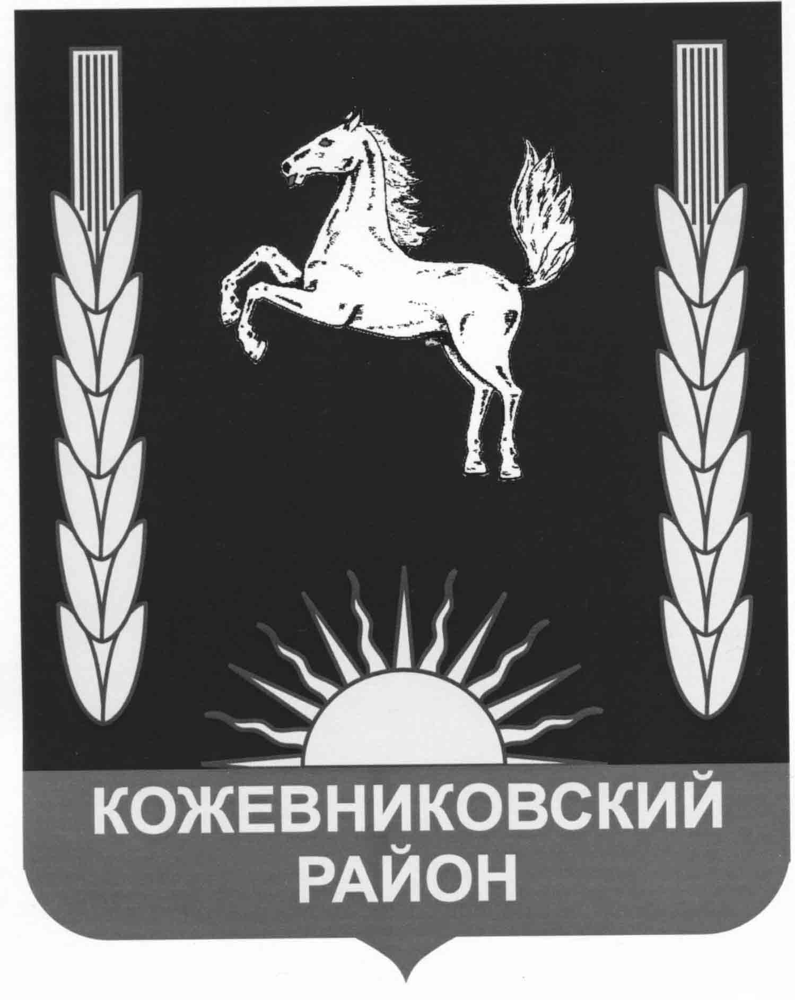
ДУМА кожевниковского района
РЕШЕНИЕ
22.05.2020 № 374
с. Кожевниково Кожевниковского района Томской области

О поручении Думы Кожевниковского района

Контрольной комиссии муниципального образования Кожевниковский район

В соответствии со статьей 12 Федерального закона от 07.02.2011 № 6-ФЗ «Об общих принципах организации и деятельности контрольно-счетных органов субъектов Российской Федерации и муниципальных образований» и статьей 13 положения о Контрольной комиссии муниципального образования Кожевниковский район, утвержденного решением Думы от 04.12.2012 № 182

ДУМА КОЖЕВНИКОВСКОГО РАЙОНА РЕШИЛА:

1. Поручить Контрольной комиссии муниципального образования Кожевниковский район провести проверку финансово-хозяйственной деятельности муниципального унитарного предприятия «Районные СМИ» за период с 01.01.2019 года по 01.05.2020 год.
2. Настоящее решение вступает в силу со дня принятия.

Председатель Думы
Кожевниковского района В.Н. Селихов

Глава Кожевниковского района А.А. Малолетко

ПОЯСНИТЕЛЬНАЯ ЗАПИСКА
К ПРОЕКТУ РЕШЕНИЯ ДУМЫ КОЖЕВНИКОВСКОГО РАЙОНА

«О ПОРУЧЕНИИ ДУМЫ КОЖЕВНИКОВСКОГО РАЙОНА КОНТРОЛЬНОЙ КОМИССИИ МУНИЦИПАЛЬНОГО ОБРАЗОВАНИЯ КОЖЕВНИКОВСКИЙ РАЙОН»

С целью выявления в работе муниципального унитарного предприятия «Районные СМИ» возможных нарушений финансовой дисциплины и бюджетного законодательства и в связи со сменой руководства, необходимо провести проверку финансово-хозяйственной деятельности МУП «Районные СМИ».
На основании вышеизложенного и в соответствии со статьей 12 Федерального закона от 07.02.2011 № 6-ФЗ «Об общих принципах организации и деятельности контрольно-счетных органов субъектов Российской Федерации и муниципальных образований» и статьей 13 положения о Контрольной комиссии муниципального образования Кожевниковский район, утвержденного решением Думы от 04.12.2012 № 182, прошу поручить проведение данной проверки Контрольной комиссии муниципального образования Кожевниковский район.
Заключение прокуратуры Кожевниковского района на указанный проект не требуется.

ФИНАНСОВО-ЭКОНОМИЧЕСКОЕ ОБОСНОВАНИЕ

ПРОЕКТА РЕШЕНИЯ ДУМЫ КОЖЕВНИКОВСКОГО РАЙОНА «О ПОРУЧЕНИИ ДУМЫ КОЖЕВНИКОВСКОГО РАЙОНА КОНТРОЛЬНОЙ КОМИССИИ МУНИЦИПАЛЬНОГО ОБРАЗОВАНИЯ КОЖЕВНИКОВСКИЙ РАЙОН»

Принятие проекта решения «О поручении Думы Кожевниковского района Контрольной комиссии муниципального образования Кожевниковский район» не повлечет финансовых затрат.

Глава Кожевниковского района А.А. Малолетко

